НАЦИОНАЛЬНЫЙ ИССЛЕДОВАТЕЛЬСКИЙ УНИВЕРСИТЕТ ИТМО

Факультет Программной инженерии и компьютерной техники

Информатика

Лабораторная работа № 1 "Перевод чисел между различными системами счисления"

Выполнил студент

Егорова Варвара Александровна

Группа № Р3123

Преподаватель: Болдырева Елена Александровна

г. Санкт-Петербург

2023

Оглавление

Задание: 3

Основные этапы вычисления: 3

Пример 1: 4

Пример 2: 4

Пример 3: 4

Пример 4: 5

Пример 5: 5

Пример 6: 6

Пример 7: 6

Пример 8: 6

Пример 9: 7

Пример 10: 7

Пример 11: 7

Пример 12: 7

Пример 13: 7

Вывод: 8

Список литературы: 8

**Вариант: 28**

# Задание:

Перевести число "А", заданное в системе счисления "В", в систему счисления "С". Числа "А", "В" и "С" взять из таблицы 1.

Таблица 1

|  |  |  |  |
| --- | --- | --- | --- |
| № | А | В | С |
| 1 | 25285 | 10 | 15 |
| 2 | C2A41 | 15 | 10 |
| 3 | 40674 | 9 | 11 |
| 4 | 10,25 | 10 | 2 |
| 5 | 7D,F5 | 16 | 2 |
| 6 | 41,25 | 8 | 2 |
| 7 | 0,000001 | 2 | 16 |
| 8 | 0,000011 | 2 | 10 |
| 9 | 6F,09 | 16 | 10 |
| 10 | 84 | 10 | Фибоначчи |
| 11 | {^1}303{^2} | 7С | 10 |
| 12 | 10010100 | Фибоначчи | 10 |
| 13 | 101010.0000001 | Бергмана | 10 |

Всего нужно решить 13 примеров. Для примеров с 5-го по 7-й выполнить операцию перевода по сокращенному правилу (для систем с основанием 2 в системы с основанием 2^k). Для примеров с 4-го по 6-й и с 8-го по 9- й найти ответ с точностью до 5 знака после запятой. В примере 11 группа символов {^1} означает -1 в симметричной системе счисления.

# **Основные этапы вычисления:**

## Пример 1:

25285 / 15 = 1685 (ост. 10)

1685 / 15 = 112 (ост. 5)

112 / 15 = 7 (ост. 7)

**7 /** 15 = 0 (ост. 7)

Получившиеся остатки записываем в обратном порядке («снизу вверх»), числа большие 9 соответствуют латинским буквам (А — 10, В — 11 и т. д.)

Ответ: 775А

## Пример 2:

Для перевода в десятичную СС (систему счисления) нумеруем цифры числа справа налево, начиная с нуля, умножаем каждую цифру на 15 (основание исходной СС) в соответствующей степени и результаты складываем:

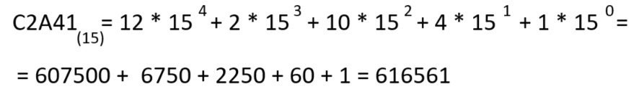Ответ: 616561

## Пример 3:

Переведем данное число в десятеричную СС, а затем получившееся число в СС с основанием 11:

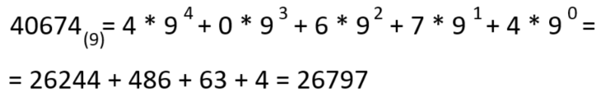26797 / 11 = 2436 (ост. 1)

2436 / 11 = 221 (ост. 5)

221 / 11 = 20 (ост. 1)

20 / 11 = 1 (ост. 9)

1 / 11 = 0 (ост. 1)

По аналогии с 1 примером: 19151

Ответ: 19151

## Пример 4:

Переведем целую часть числа в двоичную СС:

10 / 2 = 5 (ост. 0)

5 / 2 = 2 (ост. 1)

2 / 2 = 1 (ост. 0)

1 / 2 = 0 (ост.1)

Получим 1010

Переведем дробную часть до 5 знаков:

0,25 * 2 = 0,5 (0)

0,5 * 2 = 1 (1)

0 * 2 = 0 (0)

…

Поскольку мы получили 0, дальше будут только нули, значит получим:

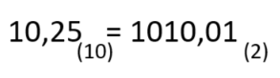

Ответ: 1010,01

## Пример 5:

Поскольку 16 = 2 ^ 4, то мы можем заменить каждую цифру в числе ее значением в двоичной СС:

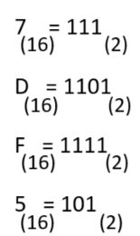

Таким образом, оставив 5 знаков после запятой, получаем 1111101,11111

Ответ: 1111101,11111

## Пример 6:

По аналогии с примером 5 (8 = 2 ^ 3), заменяем все цифры в числе на их значения в двоичной СС:

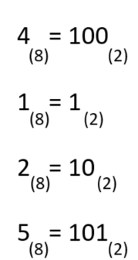

Получим: 1001,10101

Ответ: 1001,10101

## Пример 7:

Для перевода в 16-чную СС добавим незначащие нули как к целой, так и к дробной частям, чтобы разбить цифры на группы по 4 (т. к. 16 = 2 ^ 4):

0,000001 = 0000,0000 0100

По аналогии с примерами 5 и 6:

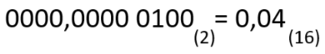

Ответ: 0,04

## Пример 8:

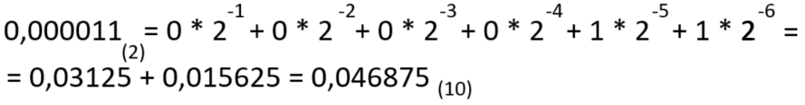

Оставляя 5 знаков после запятой, получим 0,04687

Ответ: 0,04687

## Пример 9:

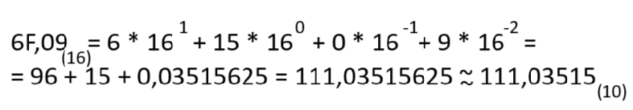Ответ: 111,03515

## Пример 10:

Выпишем последовательность Фибоначчи до последнего числа, меньшего 84:

1, 2, 3, 5, 8, 13, 21, 34, 55

84 = 55 * 1 + 34 * 0 + 21 * 1 + 13 * 0 + 8 * 1 + 5 * 0 + 3 * 0 + 2 * 0 + 1 * 0 =>

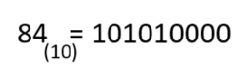

Ответ: 101010000

## Пример 11:

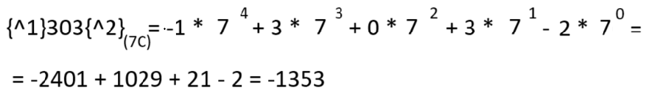

Ответ: -1353

## Пример 12:

Ответ: 45

## Пример 13:

При переводе из СС Бергмана в десятичную каждую цифру умножаем на число Т в соответствующей разряду степени.

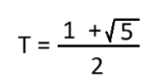

Число

Значит: 101010,0000001 = Т ^ 5 + T ^ 3 + T + T ^ (-7) = 17

Ответ: 17

# Вывод:

В результате проделанной работы я изучила перевод чисел из недесятичной СС в десятичную и наоборот путем умножения цифр на основание исходной СС в степени разряда и деления числа на основание необходимой СС с переписыванием остатков соответственно, перевод чисел из недесятичной СС в недесятичную с использованием промежуточного перевода в десятичную, перевод чисел из СС с основанием n в СС с основанием n ^ k, а так же СС Бергмана, Фибоначчи и несимметричные.

# Список литературы:

1. Балакшин Е.А., Соснин П.В., Машина В.В. Информатика. –   
СПб: Университет ИТМО, 2020.

2. Орлов С. А. Цилькер Б. Я. Организация ЭВМ и систем: Учебник для вузов, 2-е издание. – СПб: Питер, 2011.